Муниципальное автономное дошкольное образовательное учреждение детский сад общеразвивающего вида с приоритетным осуществлением деятельности по художественно - эстетическому развитию детей №2 «Колокольчик»

Проект
«Растения - зелёная страна и им нужна хрустальная вода»

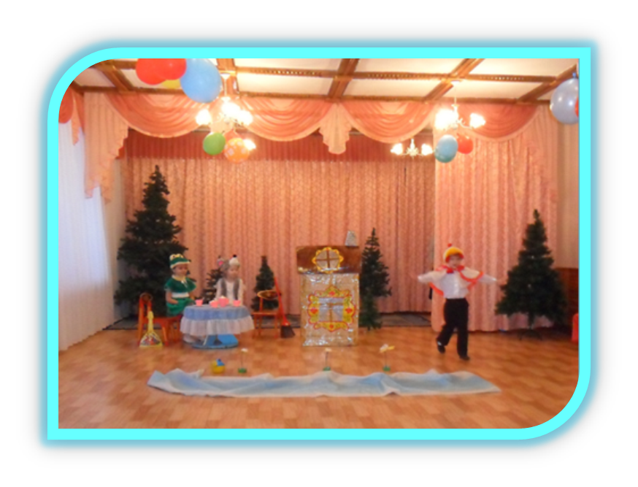

Руководитель: Шанаурина А.С.,
заместитель заведующей
Составители: Ворсина Т.Н.
музыкальный руководитель,
1 кв. категория
Тушнолобова Л.Г., воспитатель,
1 кв. категория

Туринск, 2015

Тип проекта: информационно – исследовательский
Участники проекта: дети - педагоги – родители
По количеству участников: коллективный
По продолжительности реализации проекта: долгосрочный (май 2014-
март 2015)

Актуальность: В наше время основная масса людей сосредоточилась в городах и потеряла связь с природой. В итоге изменилось и поведение. Люди стали брать от природы всё, ничего не отдавая ей взамен. Человек не чувствует природы, не контактирует с ней. Поэтому в последнее время возрос интерес к экологии и экологическому воспитанию в образовательных учреждениях.
Проблема: Отсутствие у детей представлений о значении воды в жизни растений, об основных источниках загрязнении воды, его последствиях, мероприятиях по предотвращению загрязнения воды.

Цель проекта: Формирование у детей знаний о значении воды в жизни растений.
Задачи:
- Систематизировать и расширять представления детей о значении воды в жизни растений;
- Умения формулировать проблему, анализировать ситуации, планировать эксперимент, продумывать ход деятельности для получения желаемого результата, делать выводы на основе практического опыта;
- Развивать творческие и музыкальные способности через театрализованную деятельность;
- Воспитывать бережное отношение к растениям, ответственность за их жизнь.
Команда: «Капелька»
Наш девиз: Без воды вам не умыться,
Не наесться, не напиться!
Смею вам я доложить:
«Без воды вам не прожить!»
Вы меня в реке найдёте
И в сыром лесном болоте.
Путешествует всегда
Ваша спутница вода!»

Наша эмблема:

Действующие лица:

1.Тимошка – Тетюцких Тимофей, 6лет 9 мес.,
2.Телеведущая – Барканова Соня, 6 лет 11 мес.,
3. Автор - Рысева Катя, 7 лет,
4.Водяной - Серых Иван, 6лет 5 мес.,
5.Черепаха Тортилла - Давыдова Лиля, 6 лет 7мес.,
6.Старик Хоттабыч – Белошейкин Вова, 6 лет 9 мес.,
7.Старуха – Мартынова Полина, 6 лет 7 мес.,
8. Рыбка – Воронова Вика, 7 лет,
9.Зло – Ежов Костя, 6 лет 7 мес.

Атрибутика:

1.Телевизор
2.Столик
3.Стул
4.Диванчик
5.Пульт
6.Телефон
7.2 меча
8.Рыболовная сеть
9.Цветок
10.Семя
11.Инструкция
12.Цветочный горшок с землёй

Автор:
Жил – был Тимошка, обычный ребёнок,
Но ленив был почти, что с пелёнок.
В садик ходил, баловался,
Но лениться и там не стеснялся!
Тимошка:
Сколько дел, проблем, забот!
Столько всего навалилось,
Стих на утренник выучить,
На подготовку к школе сходить.
Да ещё и на кружок успеть,
А когда же отдыхать?
Как всё сделать?
Как всё успеть?
Нужен мне «Цветок желаний»!
А ладно, сначала отдохну,
Телевизор посмотрю!
(включает телевизор)
Телеведущая:
Дорогие россияне,
«Магазинчик на диване»
Предлагает свой товар!
То не гриль, не самовар.
Стоит сущие копейки,
Но зато эффект, поверьте
Превзойдёт все ожиданья
Воплотив ваши желанья.
Качественно, быстро, в срок
Всё исполнит сей цветок!
Все фантазии, мечты,
Грезы сладкие и сны.
Всё исполнит в тот же час
Стоит вам купить у нас
«Семицветик »! Да, да, да!
Он поможет вам всегда!
Вас от чуда всех народов,
Всей вселенной, всех, всех стран
Отделяет лишь немного,
Телевизора экран.

Кто готов за полцены

Наш товар приобрести?
Позвоните сей же час…
Тимошка:
Где же телефон? Сейчас!
Здравствуйте, звоню с дивана,
Нужен мне цветок желаний!
Только шлите поскорее!
(рука из телевизора)
Вот так сервис! Я балдею!
Где ж цветок? Здесь что – то есть!
Это всё надо прочесть?!
Вот инструкция, вот семя…
Так его растить неделю!
Делать нечего, читаю,
Всё дословно изучаю.
Семена, горшок, землица
И полить живой водицей.
Где же взять живую воду?
А, пойдёт с водопровода!
Автор:
Всю неделю Тимошка ждёт,
А цветок всё не растёт!
И звонит в негодованье
В «Магазинчик на диване»
Тимошка:
Обманули? В суд подам!
Я устрою всем вам там!
Телеведущая:
В суд не надо, сей же час,
Наш эксперт будет у вас!
Тимошка:
Это что-за старый дед?
Неужели ты эксперт?
Старик Хоттабыч:
Да! Гасан Абдурахман
Ибн Хоттаб. И прибыл к вам!
Менеджер я самый старший,
Мы решим проблему вашу.
Что у вас произошло?
Тимошка:
Семя ваше не взошло!

Старик Хоттабыч:
Вы инструкцию читали? (Тимошка кивает головой)
Почему же поливали
Вы его сырой водой?
По инструкции «живой»!
Тимошка:
Взять такую воду где?
Я живу-то в городе!
Старик Хоттабыч:
Сей продукт приобрести
Только в сказке сможете.
Вот мобильный телефон,
Жмёте кнопку, тут же он
В сказку вас отправит живо!
Я ж откланяюсь учтиво.
Тимошка:
Здесь же сказок сотни две!
И какую выбрать мне?
Наугад что ли рискнуть?
Может, выйдет что–нибудь?
Это ж надо, я реально,
В сказку прибыл моментально!
Кто такой? Что за прикид?
Ты лягушка или кит?
Водяной:
Я Водяной, я водяной,
Никто не водиться со мной.
В моём пруду болото,
Пришёл ну хоть бы кто-то.
Вокруг меня жестянки,
Бумаги, банки, склянки,
Какие-то коряги!
А мне ведь жить,
А мне ведь жить,
А мне ведь жить охота!
Тимошка:
Водяной? Вот это да!
Где здесь у тебя вода!
Как её там? Ааа, живая!
Слышь, живая, не простая!
Водяной:
Мертвой стала вся вода!
Поздно ты пришёл сюда.
День за днём идёт народ
И кострища рядом жжёт,
Всюду мусор оставляют.
В воду разный хлам бросают.
Грязным стал мой водоём,
Задыхаюсь, Тимошка, в нём!
Здесь водицы не найти
Хоть всю сказку обойди!
Тимошка:
Я найду живую воду
И вернусь к тебе в болото!
Оживим твой водоём,
Будет чисто-чисто в нём!
А сейчас спешу, друг мой.
Жди меня с живой водой!(Нажимает кнопку телефона)
(сказка «Золотой ключик»)
Песня черепахи Тортиллы:
Затянулся мутной тиной
Гладь старинного пруда,
А была когда- то чистой,
Очень чистая вода!
Здесь купались утки, рыбки,
Гуси плавали всегда.
Нет теперь их и в помине,
Очень грязная вода!
Тимошка:
Ой,Тортилла! Как живая!
Симпатичная такая!
Я, Тортилла, по нужде,
За живой водой к тебе!
Правда, вижу, и у вас
Кончился воды запас.
Подскажи, куда пойти,
Где водицу мне найти?
Тортилла:
Посмотри , дружище в реках,
В океанах и морях.
Может, нет там человека…
А у нас повсюду крах!
Тимошка:
Обязательно найду
И к тебе опять приду.
Оживим мы вместе пруд,
Чтоб росли кувшинки тут! (Нажимает кнопку тел.)
К рыбке золотой пойду.
Может, у неё найду.
Добрый, бабушка, денёк!
Старуха:
Моё почтение, сынок!
Тимошка:
Золотую рыбку где,
Можно отыскать-то мне?
Старуха:
Возьми невод, мой милок,
Выйди с ним на бережок.
И забрось тот невод в море
И тяни, не зная горя.
Коль изловишь рыбку ты,
Передай мои мольбы.
Пусть поможет, даст корыто!
Моё дырами покрыто!
Тимошка:
Хорошо, спасибо вам,
Всё я рыбке передам.
Здравствуй, рыбка золотая!
Мне нужна вода живая!
Ты поможешь мне и я
Отпущу домой тебя!
Рыбка:
Не пускай меня ты в море,
Водиться там зло большое.
Тонким маслянистым слоем
Разлилось. И всё живое
Гибнет, гибнет день за днём.
Нету жизни в море том.
Я в аквариум хочу,
Ну, поверь, я не шучу.
Хочу быть я золотою,
Не какой-то нефтяною!
Что-то стало дурно мне,
Зло крадётся по воде.
Тимошка:
Не пугайся ты, рыбёшка,
Подожди меня немножко
Я не дам тебя в обиду
Вызываю Зло на битву! (Битва)
Что ж придётся мне идти,
В путь обратный без воды.
Старик Хоттабыч:
Где бывал? С чем воротился!
Тимошка:
Я, Хоттабыч, осрамился!
Возвращаюсь я домой,
Без воды, совсем пустой!
Всюду в сказках Зло вершиться,
Я пытался с ним сразиться.
Не хватило сил, уменья,
И понёс я пораженье!
Старик Хоттабыч:
Нельзя осилить сразу Зло,
Поверь, мой друг, оно сильно!
Объединиться надо людям,
И вот когда мы вместе будем,
Отступит Зло, пройдут невзгоды
И оживут повсюду воды!
И тогда цветок желаний
Нам раскроет счастья тайну!
Тимошка:
Станут явью все мечты,
Все фантазии и сны.
Станут чистыми все реки
Океаны и моря.
И тогда мы скажем гордо:
«Наша Родина – Земля!»
Песня – Наш верный друг ( все вместе):
1.Давайте улыбнёмся, как хорошо вокруг,
Природа - наш хороший, наш добрый, верный друг.
Припев:
Солнышко светит звенит ручей,
От этого стали мы все добрей.
2.Для нас лесной кузнечик споёт среди травы,
А ветер нам сыграет на клавишах травы.
3.Давайте мы природу все будем охранять,
В любое время года её оберегать.

В ходе реализации данного проекта были проведены следующие мероприятия:
1.Подобрали и изучили методическую литературу по теме проекта.
2.Пополнили развивающую среду:
Подобрали художественную литературу о природе: Г.Х. Андерсен «Русалочка», сказки «День рождения Дельфинёнка», сказки и былины о морях и океанах, «Живая вода» (сказки народов Сибири), стихи А.С. Пушкина «О море», « Сказка о рыбаке и рыбке», Н.А.Рыжова «Не просто сказки…Экологические рассказы, сказки», К. И. Чуковский «Мойдодыр», Лиман Муур «Крошка Енот и Тот, кто сидит в пруду», сказка о живой воде, рассказы о растениях.
3.Подобрали энциклопедии «Жизнь растений», «Жизнь в пресной воде», «Водоёмы»
4.Разработали план образовательной деятельности познавательного цикла и провели с детьми беседы на следующие темы:
- «Какие водоёмы на нашей планете ты знаешь?»
- «Чем отличается вода в морях и океанах, от речной, озёрной?»
- «Зачем растениям нужна вода?»
- «Что было бы, если все растения вымерли?»
- «Какие свойства воды ты знаешь?»
- «Что было бы, если бы с земли ушла вода?»
- «Кому нужна вода?»
5.Рассмотрели иллюстрации с изображением растений, рек, морей, озер, пустынь.
6.Составили картотеку загадок, ребусов, стихов, поговорок, опытов с водой, растениями.
7.Наблюдали за растениями, природными явлениями.
8.Экскурсии, просмотр диафильмов, иллюстраций о растениях, водоёмах, природе.
9. Игры – эксперименты, игры – опыты.
10.Подвижные игры «Садовник», «Ручеёк», «Море волнуется», «Кто быстрее до названного цветка» и др.
11. Составили дневник наблюдений за луком, пшеницей.
12.Рисование иллюстраций по проведённым опытам, наблюдениям.
13.Дидактические игры «Назови растение», «Расскажи о правилах ухода и поливе за растениями», «Что необходимо для роста растений»
Совместная деятельность с родителями:
1.Создание альбома «Мир растений»
2.Посещение с ребёнком городской библиотеки для накопления и обмена информацией о растениях.
3.Родители сделали своими руками опрыскиватели, леечки для комнатных растений.
4.Предложили родителям составить рассказы на тему: «Моё любимое комнатное растение», с записью рассказов и зарисовкой растений.

Итоговым мероприятием данного проекта стало театрализованное представление экологической сказки «Как Тимошка живую воду искал», которое хотим показать на интеллектуально – творческой игре для детей дошкольного возраста «Эко-Колобок» в исполнении детей подготовительной группы №2 .
Февраль – Март (опыты)
Дата | Что делали |  | Результат наблюдения
10.02.15. | Посадка лука |  | Появились первые корешки (тонкие белые, три штуки)
16.02.15. | Полив лука |  | После полива лука тёплой водой, появилось небольшое зелёное перо.
23.02.15. | Рыхление земли |  | После рыхления, рост лука ускорился. Сравнили с луком, который не поливали, сделали вывод, что для роста необходимо: вода, земля, тепло, солнце.
27.02.15. |  | Полив лука | На 4 неделе, после полива лук ещё стал больше, земля влажная, лук напитался влагой, заметно подрос, в другом тазике в одной мере, т.к. не поливали.

Дата | Что делали | Результат наблюдения
02.03.15. | Рассматривание семян, сеяли в землю, полили отстоявшей водой. | Земля была сухая, после полива стала влажной, закрыли землю с семенами плёнкой.
10.03.15. | Наблюдение за всходами, открыли плёнку. | На 4 сутки появились небольшие всходы, т.к. земля после полива стала влажной, семенам было тепло, т.к закрывали пленкой.
12.03.15. | Наблюдение за пшеницей, которую не поливали. | Земля сухая, всходов нет, роста нет, необходима вода.
17.03.15. | Наблюдение за пшеницей после полива. | На 4 неделе пшеница стала высокой, за ней ухаживали, поливали. Она стала высокой, зелёной, сочной.

